Relatório Técnico - Especificações do Projeto

Plant Aware

UC: | IES - Introdução à Engenharia de Software
Data: | Aveiro, 26 de Novembro de 2019
Alunos: | 89005 – Tiago Melo  89069 – Pedro Marques  89206 – José Marques  89262 – João Nogueira
Absracto : | Plant Aware é uma aplicação web que tem como objetivo permitir aos utilizadores uma monitorização e análise não só remota mas também mais detalhada e informativa das suas plantas. Recolhe, guarda e mostra dados sobre condições como vento, temperatura e humidade do solo da planta. Esta informão é comparada com os valores ideias, de forma a conseguirmos uma benchmark da felicidade da planta.

1 Introdução
Este relatório visa explicar e descrever o projeto Plant Aware, proposto para a cadeira de Introdução a Engenharia de Software.
O projeto é desenvolvido e implementado utilizando os vários conceitos aprendidos nas aulas teóricas e práticas, como métodos ágeis, utilização de um backlog com user stories e utilização de frameworks.
A ideia deste produto é um sistema que possa monitorizar as necessidades de plantas, quer para fins pessoais como hobbies ou fins de negócio, utilizando um sensor que analisa o estado do solo das mesmas e que envia os dados para uma base de dados onde serão guardadados. Estes, por sua vez, serão apresentados num dashboard num portal web.

2 Conceito do Produto

Vision statement
O projeto Plant Aware, ao recolher informações atmosféricas e consequentemente das próprias plantas, irá permitir a monitorização automática destas, sem haver a necessidade de intervenção humana. Deste modo, este produto poderá ter o interesse de múltiplas entidades que vão desde grandes companhias relacionadas com a agricultura ou plantação até ao uso doméstico, em menor escala
Assim sendo, com uma melhor gestão do processo de rega, pode-se até reduzir os encargos com as despesas de água, visto que a quantidade de água necessária é calculada em função de cada planta. Ainda para mais, irá permitir que o possuidor do produto não desperdice tempo com rega desnecessárias, podendo contribuir para um aumento de produtividade. Adicionalmente, este produto escala extremamente bem, dado que o “fator de poupança” é diretamente proporcional às dimensões da planta.
Um dos grandes pontos a favor deste produto é a sua sustentabilidade, que irá reduzir o impacto no meio ambiente, diminuindo o consumo de água, que poderia não ser bem utilizada e doseada caso uma pessoa intervisse. É também objetivo que o cliente se sinta confortável a usar este produto, na medida em que seja fácil interagir com o sistema, de modo que as tarefas possam ser concluídas sem qualquer dificuldade, através de uma interface limpa.
Através de estudos sobre plantas, o produto conseguirá suportar tipos de rega e a quantidade de água necessária para cada variedade, de forma a atualizar os dados do produto ou a acrescentar novos dados, para ir continuamente suportando mais variedades.
Em suma, os princpais pontos fortes do produto são a sua harmonização com o ambiente e um aumento de qualidade de vida do possuidor do produto, na medida em que facilita a gestão das suas plantas.

Personas

Tiago
O Tiago é um engenheiro de software com 30 anos de idade e 5 anos de experiência profissional. Ele tem gostos diversos, desde viajar pelo mundo, tocar músicas com o seu ukelele e talvez o seu hobby preferido, investir em stocks online.
Foi essa paixão pelo negócio e investimento que, apesar ter emprego como desenvolvedor software, que o levou a ser o fundador de um restaurante Vegetariano em Aveiro.
Apesar de ter mestrado no curso de engenharia informática, o Tiago nunca lidou muito com plantas e por isso ele está a tentar educar-se no assunto.

João
O João tem 23 anos e é um estudante de engenharia informática em Aveiro. Este ano ele acaba o mestrado e estará pronto para o mercado de trabalho.
Para além dos seus estudos, ele tem vários gostos semelhantes a gente da idade dele, jogar videojogos, ir ao cinema com os amigos, discutir vários tópicos interessantes em message boards online com pessoas de todos os cantos do mundo. Mas, tal como toda a gente, ele tem um gosto diferente do comum,no seu caso Botânica. Ele gosta de ter um jardim bonito, com flores diversas, gosta de passar tempo a tratar do seu jardim, mas não tem ninguém que partilha a sua paixão.
Outro problema que ele costumar ter é a dificuldade de gerir um grande número de plantas.

Cenários Principais
- Como principiante em botãnica, Tiago não sabe as condições ideias onde as plantas devem ser mantidas. Nomeadamente, não sabe quão frequentemente devem ser regadas. Ele quer utilizar uma plataforma que não só permite gerir facilmente um conjunto de plantas, como também saber que caminho seguir para melhorar a saúde e qualidade das plantas que ele está a criar.
- Dado que tem muitas plantas, por vezes torna-se complicado ter em conta as necessidades individuais de cada uma. O João quer utilizar uma plataforma que o permite gerir todas as plantas(dar lhes categorias, gerir eventos) e saber, a cada momento, quais necessitam de mais atenção.

3 Notas sobre a Arquitetura

Requesitos chave e limites
Plant aware utiliza a informação adquirida por sensores colocados no solo onde a planta reside, que por sua vez irá permitir ao programa determinar o estado físico da planta e as suas necessidades. Uma das funcionalidades será notificar o utilizador se é necessário regá-la e quanta água será necessária.
Outro requisito do sistema é a sua disponibilidade 24 horas por dia, visto que como a planta necessita de constante atenção então é necessário que o programa esteja operacional a qualquer momento do dia.
Atualmente o produto está a ser desenhado como uma plataforma web e não existem planos para uma versão móvel.

Architetural view
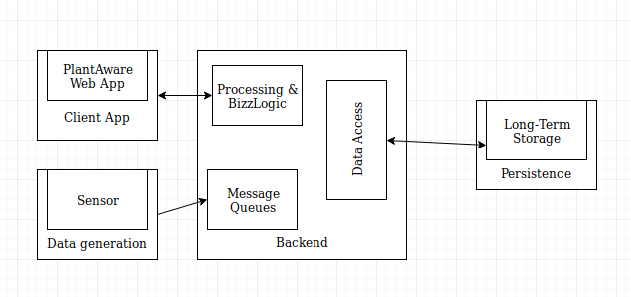Diagrama 1: Arquitetura da aplicação Plant Aware

- PlantAware Web App - implementada através de SpringFramework
- Sensor – emulado
- Message Queues - implementados utilizando RabbitMQ
- Long-Term Storage - implementada utilizando MongoDB
- Processing & BizzLogic - implementada utilizando SpringFramework (Controller)
- Data Access – implementada utilizando SpringFramework (Repository)

Interações entre Módulos
Adicionalmente, consideramos que a implementação de features mais avançadas, como a distribuição de updates ou sistema de notificações caso uma planta chegue a níveis críticos de qualidade de vida, trariam valor à aplicação. Contudo, o diagrama de sequência acima foca-se no workflow das core features do projeto, sendo estas, na altura de escrita, os principais objetivos.
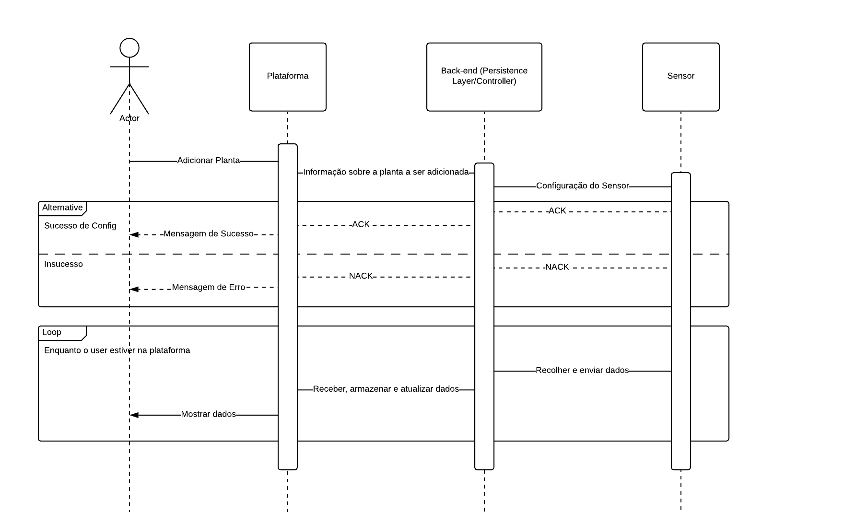Diagrama 2: Diagrama de Sequência

4 Information perspetive

Modelo de Domínio
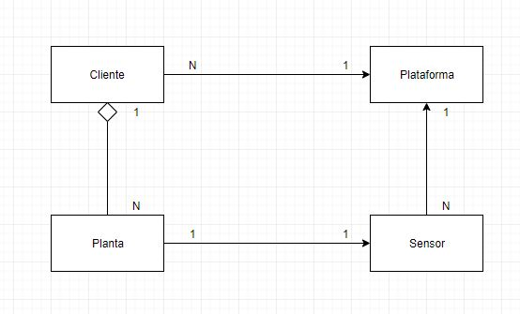
Diagrama 3: Modelo de Domínio
Consideramos que os módulos e a informação na nossa aplicação irão estar relacionados da forma representada acima. Iremos ter N clientes na nossa plataforma, cada um deles com N plantas, sendo que cada uma destas deverá ter um sensor associado que irá comunicar diretamente com a plataforma web.

Modelo de Dados
Como já foi mencionado acima, a nossa camada de persistência assenta na NoSQL Database MongoDB. Por conseguinte, não é possível o desenho de um Diagrama Entidade/Relação. Contudo, os documentos que irão ser inseridos na Base de Dados seguem a estrutura anexada no fim do documento.

5 Referências e Recursos
O projeto recorre a diversas bibliotecas e ferramentas externas para um bom funcionamento, nomeadamente:
- RabbitMQ - https://www.rabbitmq.com/
- Thymeleaf - https://www.thymeleaf.org/
- Spring Data with Mongo - https://spring.io/projects/spring-data-mongodb
- Pika (apenas necessário para o emulador) - https://pika.readthedocs.io/en/stable/
Por outro, certas classes foram extremamente prestáveis apesar de não pertencerem a nenhuma livraria.
- Classe Utility.java, que consiste na conversão de uma String em JSON para um HashMap - https://stackoverflow.com/a/51121557

Anexos

Estrutura dos Documentos Mongo
{
“user”: “Plant_Lover123”,
“password”: <password encriptada>,
“e-mail”: “i_love_plants@ua.pt”,
“plantas”:
[{
“id”: 1,
“plant_name”: “Rosas da Cozinha”
“ideal_soil”: 12,
“ideal_wind”: 12,
“ideal_temp”: 12,
“soil”: [ { <timestamp>, <valor> },
[ <timestamp>, <valor> }
]
“wind”: [ { <timestamp>, <valor> },
[ <timestamp>, <valor> }
]
“temp”: [ { <timestamp>, <valor> },
[ <timestamp>, <valor> }
]
}]
}

